**ВСЕРОССИЙСКАЯ ПРОСВЕТИТЕЛЬСКАЯ ЭСТАФЕТА «МОИ ФИНАНСЫ»**

1



**Этап IV: «Сберегай и приумножай»**

**Руководство по организации и проведению мероприятий Эстафеты**

 

**СОДЕРЖАНИЕ**



* Об эстафетах.
* Организационная рамка.
* Положение о проведении Всероссийской просветительской эстафеты «Мои финансы».
* Приложение 1. Инструкция по заполнению личного кабинета региона – участника Всероссийской просветительской эстафеты

«Мои финансы».

* Приложение 3. Материалы для проведения в регионах мероприятий IV этапа эстафеты:

«Сберегай и приумножай».

**ОБ ЭСТАФЕТАХ**

**Всероссийские просветительские эстафеты «Мои финансы»** впервые были проведены в 2024 году. С апреля по декабрь 2024 года по всей стране было проведено 151 880 мероприятий. Главная цель этой акции – расширить охват населения информационно- просветительскими мероприятиями под эгидой ведомственного проекта Минфина России «Новая финансовая культура (МоиФинансы: просто о сложном)» с акцентом на взрослых граждан.

**ЦЕЛЬ**

Обеспечение перехода от финансовой грамотности к финансовой культуре: повышение интереса экономически активных граждан России к тематикам по финансовой грамотности, мотивация их к повышению своего уровня знаний и рационализации поведения.

**ЗАДАЧИ**

* Объединить и синхронизировать мероприятия Минфина России, регионов и федеральных методических центров под единым брендом.
* Масштабировать информационную кампанию по финансовой грамотности в регионах Российской Федерации: старты тематических этапов и ключевые мероприятия проходят в регионах.
* Увеличение количества мероприятий всероссийского масштаба – 4 тематических этапа эстафеты «Мои финансы» в год.

**ТЕМАТИКА ДАТЫ**

1. **ЭТАП** [«Сберегай и приумножай»](https://xn--80apaohbc3aw9e.xn--p1ai/estafeta/sberegaj-i-priumnozhaj/) 06 марта – 23 мая
2. **ЭТАП** «Финансовая безопасность для всей семьи»
3. **ЭТАП** «Думай о будущем. Страхование и накопления»

24 мая – сентябрь Сентябрь – ноябрь

«Рациональное потребление» Ноябрь –декабрь



**VII ЭТАП**

# ОРГАНИЗАЦИОННАЯ РАМКА

Эстафеты проводятся в рамках Плана мероприятий («дорожной карты») Стратегии повышения финансовой грамотности и формирования финансовой культуры до 2030 года (далее – Стратегия), координатором которой в соответствии с решением Межведомственной координационной комиссии по реализации Стратегии от 27 ноября 2020 года со стороны Минфина России определен ФГБУ «Научно-исследовательский финансовый институт Министерства финансов Российской Федерации» (далее – НИФИ Минфина России).

Дирекция финансовой грамотности НИФИ Минфина России реализует национальную программу повышения уровня финансовой грамотности населения, осуществляет координацию деятельности министерств и ведомств, общественных и коммерческих организаций в рамках Стратегии.

## Организатор Эстафет

**Соорганизаторы Эстафет**



 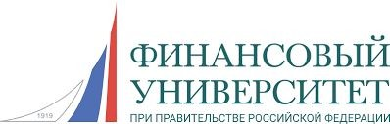 

## Оператор Эстафет



**КОНТАКТЫ**

Страница со ссылками на материалы и анонсы:

[**моифинансы.рф**](https://xn--80apaohbc3aw9e.xn--p1ai/estafeta/moi-pervye-dengi/)

Электронная почта: [adminfg@niﬁ.ru](mailto:adminfg@nifi.ru)

Контактное лицо: Анастасия Боброва



### +7 (909) 793-23-02

Пресс-центр:

Константин Михайловский

**+7 (965) 271-00-75**



**Положение о Всероссийской просветительской эстафеты**

**«МОИ ФИНАНСЫ» этап IV:**

**«Сберегай и приумножай»**



### ПОЛОЖЕНИЕ

**О проведении Всероссийской просветительской эстафеты «МОИ ФИНАНСЫ» этап IV: «Сберегай и приумножай»**

Настоящее Положение о проведении Всероссийской просветительской эстафеты «МОИ ФИНАНСЫ» (*далее соответственно – Положение, Эстафета*) определяет цель, тему, задачи, формат, инструменты проведения IV этапа 2025 года. Эстафеты организуются Минфином России в рамках мероприятий Стратегии повышения финансовой грамотности и формирования финансовой культуры до 2030 года (*далее – Стратегия*), Дирекция финансовой грамотности ФГБУ «Научно- исследовательский финансовый институт Министерства финансов Российской Федерации» выступает оператором (*далее – НИФИ Минфина России*).

**Цель**

Цель Эстафет – обеспечение перехода от финансовой грамотности к финансовой культуре: повышение интереса экономически активных граждан России к тематикам по финансовой грамотности, мотивация их к повышению своего уровня знаний и рационализации поведения.

Целевая аудитория – школьники, студенты, взрослое экономически активное население, пенсионеры и предпенсионеры.

**Задачи**

Проведение мероприятий образовательного, просветительского, информационного и развлекательного характера для жителей страны, которые нацелены на формирование финансовой культуры как залога роста уровня и качества жизни населения Российской Федерации.

А также привлечение внимания СМИ к актуальной теме повышения финансовой грамотности населения, вовлечение представителей государственного и частного секторов, сферы образования в работу по финансовому просвещению.

**Формат**

Мероприятия проводятся в смешанном формате: офлайн и онлайн – в регионах Российской Федерации силами региональных экспертов.

Материалы для проведения мероприятий в рамках Эстафеты доступны на портале моифинансы.рф неограниченно по времени.

**Инструменты проведения**

Основной Интернет-площадкой мероприятий Эстафеты является портал моифинансы.рф. На портале Дирекцией финансовой грамотности НИФИ Минфина России размещаются ссылки на материалы, видеоролики, проекты печатной продукции и иная информация об Эстафетах. Регионы Российской Федерации на персональных страницах Эстафет могут выкладывать анонсы ключевых мероприятий, полезные видеоролики, фотоматериалы мероприятий, а также презентовать успешные проекты.

**Расписание проведения**

**ТЕМАТИКА ДАТЫ**

1. **ЭТАП** «Сберегай и приумножай» 06 марта – 23 мая
2. **ЭТАП** «Финансовая безопасность для всей семьи»
3. **ЭТАП** «Думай о будущем. Страхование и накопления»

24 мая – сентябрь Сентябрь – ноябрь

1. **ЭТАП** «Рациональное потребление» Ноябрь –декабрь

**Ключевая тема IV этапа**

Первый тематический этап Эстафеты «Мои финансы 2025 года

«Сберегай и приумножай» направлен на школьников, студентов, взрослое экономические активное население, пенсионеров и предпенсионеров. Тематическое наполнение этапа сформулировано так, чтобы участники познакомились с безопасными инструментами для формирования долгосрочных накоплений.



**ПРИЛОЖЕНИЕ 1**

**ИНСТРУКЦИЯ ПО ЗАПОЛНЕНИЮ ЛИЧНОГО КАБИНЕТА РЕГИОНА УЧАСТНИКА ВСЕРОССИЙСКОЙ ПРОСВЕТИТЕЛЬСКОЙ ЭСТАФЕТЫ «МОИ ФИНАНСЫ»**

Инструкция по заполнению личного кабинета региона участника Всероссийской просветительской эстафеты «Мои финансы»

При активном участии региона во Всероссийских просветительских эстафетах «Мои финансы» (Эстафета) в разделе региона на портале моифинансы.рф генерируется главная страница региона:

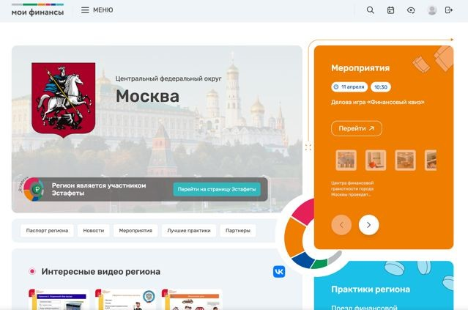

Для публикации информации необходимо зайти в [Личный кабинет на](https://xn--80apaohbc3aw9e.xn--p1ai/lk/expert-review/) [портале моифинансы.рф](https://xn--80apaohbc3aw9e.xn--p1ai/lk/expert-review/) для региональных органов власти и заполнить информацию во вкладке: Эстафеты (доступ в личный кабинет предоставлен региональным органам исполнительной власти субъекта, ответственным за реализацию региональной программы по финансовой грамотности).

Изменения появляются на странице региона после заполнения всех вкладок раздела Эстафеты в личном кабинете на портале [моифинансы.рф](https://xn--80apaohbc3aw9e.xn--p1ai/lk/expert-review/):

* мероприятия;
* видеоматериалы;
* региональная практика;
* медиаресурсы;
* фото с мероприятий,

только после одобрения заявок администратором (срок одобрения до 5 рабочих дней).

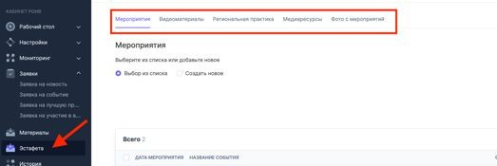

Для включения информации о мероприятиях, проходящих в регионе в рамках Эстафеты необходимо перейти во вкладку Эстафета – Мероприятия. Далее есть возможность:

* Выбрать мероприятия из списка, которые представлены в реестре внизу экрана (1) (здесь расположены все мероприятия, которые были заведены через личный кабинет, в том числе через вкладку Заявки – Заявка на событие).

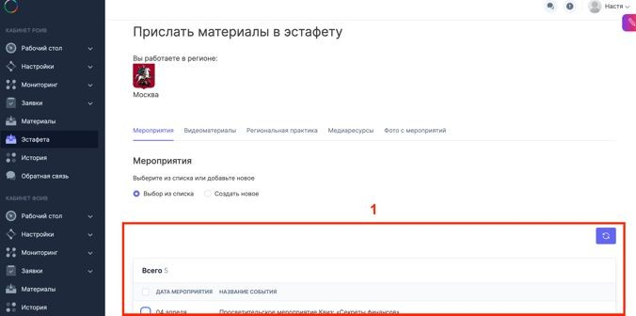

* Создать новое мероприятие. Для этого необходимо нажать кнопку

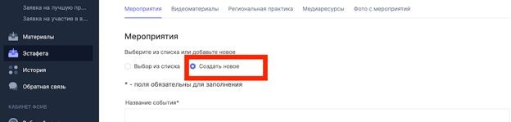«Создать новое» и заполнить все предложенные в форме поля.

Каждое из полей формы соотносится с информацией, которая появится в Календаре событий. При недостаточном представлении информации – мероприятие будет отклонено.

ВНИМАНИЕ! Информацию о статусе заявки можно отследить в реестре данных внизу экрана: Одобрено – при публикации информации на сайт, Отклонено – при отклонении заявки.

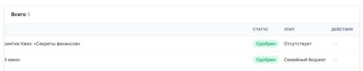

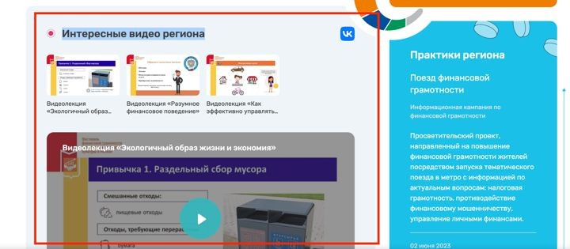

Для заполнения раздела Интересное видео региона на странице региона – участника Эстафеты необходимо в личном кабинете через меню Эстафета – Видеоматериалы добавить ссылку на видео из социальной сети Вконтакте, которое отражает проведение мероприятий Эстафеты либо соответствует тематике этапа Эстафеты. Для этого необходимо загрузить видео в ваше сообщество либо на страницу во ВКонтакте, открыть страницу с видео:

1. Нажать кнопку Поделиться

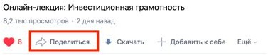

1. Экспортировать

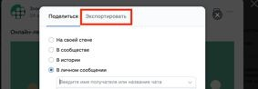

1. Скопировать Прямую ссылку на видео и вставить ее в Личном кабинете. Далее необходимо заполнить поле «Название видео», отразив содержание видео.

КАКОЕ ВИДЕО МОЖНО ЗАГРУЗИТЬ НА СТРАНИЦУ РЕГИОНА:

* + телевизионные сюжеты о мероприятиях Эстафеты;
  + видеоролики, отснятые на мероприятиях Эстафеты (либо соответствующие тематике этапа Эстафеты);
  + записи вебинаров, соответствующие тематике этапа Эстафеты;
  + видеоролики соответствующие тематике этапа Эстафеты (конкурсные работы, ролики подготовленные для распространения в общественных местах и пр.) .

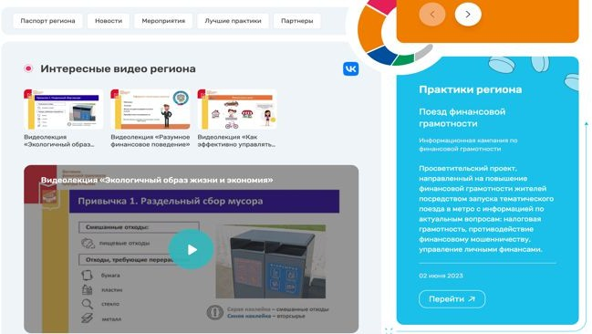

Для заполнения раздела Практики региона на странице региона участника Эстафеты необходимо в личном кабинете через меню Эстафета – Региональная практика добавить успешную региональную практику, реализуемую в рамках Эстафеты либо соответствующую тематике этапа. В разделе есть возможность:

* связать одну из практик региона, опубликованных в Каталогах лучших региональных практик с 2021 года. Для этого необходимо нажать

«Выбор из списка», в реестре внизу экрана выбрать практику и нажать кнопку «Привязать к выбранному этапу»

либо

* опубликовать новую практику. Для этого необходимо нажать «Создать новое», заполнить все поля предложенной формы и направить практику на модерацию.

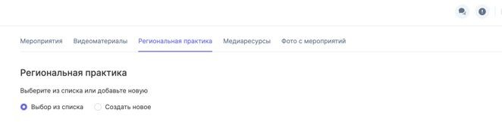

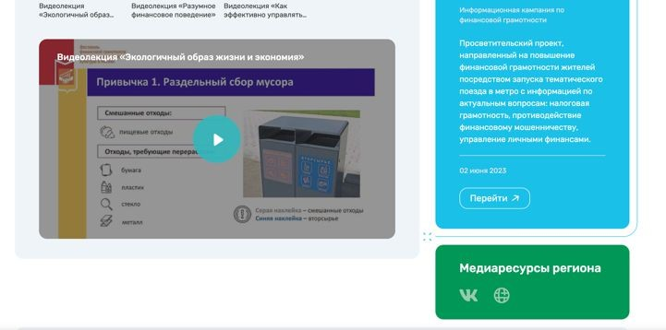

Для заполнения раздела Медиаресурсы на странице региона – участника Эстафеты необходимо в личном кабинете через меню Эстафета – Медиаресурсы добавить все региональные ресурсы по финансовой грамотности (не более одного для каждого типа). Для этого в селекторе необходимо выбрать тип ресурса, в поле ниже вставить ссылку и нажать

«Сохранить».

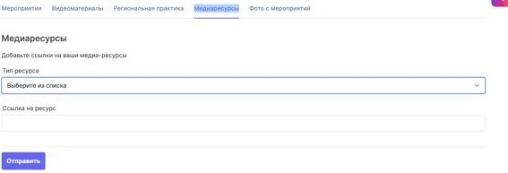

После модерации администратором в реестре данных изменится статус каждой заявки и информация появится на портале моифинансы.рф на странице вашего региона.

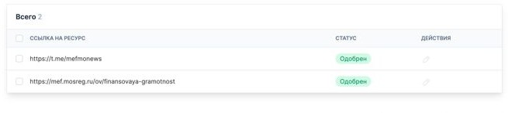

После проведения мероприятий Эстафеты есть возможность поделиться фотографиями с мероприятия. Для заполнения раздела Фотогалерея региона на странице региона – участника Эстафеты необходимо в личном кабинете через меню Эстафета – Фото с мероприятий загрузить фото в блок для загрузки фото, добавить описание в поле ниже и нажать кнопку

«Отправить».

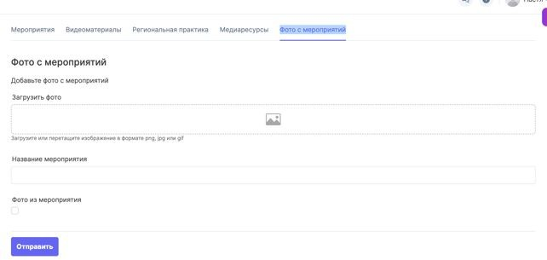

После модерации администратором в реестре данных изменится статус каждой заявки и фото появится на портале моифинансы.рф на странице вашего региона.

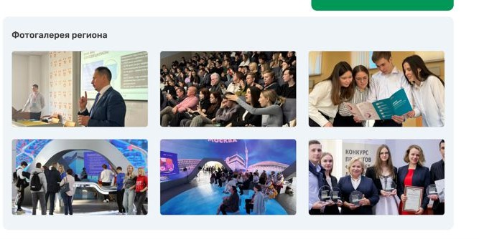



**ПРИЛОЖЕНИЕ 2**

**МАТЕРИАЛЫ ДЛЯ ПРОВЕДЕНИЯ В РЕГИОНАХ МЕРОПРИЯТИЙ**

**IV ЭТАПА ЭСТАФЕТЫ:**

**«Сберегай и приумножай»**

# МАТЕРИАЛЫ

*Материалы для проведения мероприятий эстафеты в вашем регионе доступны в разделе «Эстафета «Мои финансы» на портале моифинансы.рф.*

[**Скачать материалы на странице:**](https://xn--80apaohbc3aw9e.xn--p1ai/estafeta/sberegaj-i-priumnozhaj/)[**Моифинансы.рф**](https://xn--80apaohbc3aw9e.xn--p1ai/estafeta/sberegaj-i-priumnozhaj/)

*Перечень материалов:*

* *Материалы для проведения лекции для подростков «Сохраняй и приумножай»;*
* *Материалы для проведения лекции со взрослым населением «Сберегай и приумножай»;*
* *Материалы для проведения лекции со взрослым населением «Программа долгосрочных сбережений»;*
* *Лифлеты;*
* *Плакаты;*
* *Гайды;*
* *Раскраски*

*- Видеоролик об эстафете:* [*https://vkvideo.ru/video-98475195_456240337*](https://vkvideo.ru/video-98475195_456240337)

17

